Taśma LED Philips HUE LightStrip plus
<strong>Taśma LED Philips HUE LightStrip plus</strong> to jedno z dostępnych rozwiązań oświetleniowych dostępnych w ofercie sklepu Leddo. To wysoce elastyczny element świetlny, która można dowolnie formować i przycinać.

Taśma LED Philips HUE LightStrip plus została wykonana z bardzo elastycznego materiału, dzięki któremu użytkownik otrzymuje możliwość stworzenia dowolnego kształtu oświetlenia. Z łatwością również można dociąć tą taśmę LED do odpowiedniego rozmiaru. Symbol nożyczek na taśmie wskazuje miejsce, w którym należy wykonać cięcie. Kolejną zaletą jaką posiada Taśma LED Philips HUE LightStrip plus to prosta możliwość wydłużenia tego źródła światła do aż 10 metrów. Łączenie odbywa się przy pomocy odcinków o długości jednego metra. To energooszczędne i wydajne źródło światła bardzo dobrze sprawdzi się przy wnękach, schodach oraz szafkach i meblach. Wraz z innymi elementami Philips HUE można również synchronizować światło z filmem lub dźwiękiem. Ponadto system ten posiada funkcję harmonogramu dzięki czemu można ustawić konkretną godzinę włączenia lub wyłączenia taśmy LED. Sterowanie taśmą marki Philips jest także proste i może odbywać się przy pomocy urządzenia przenośnego.

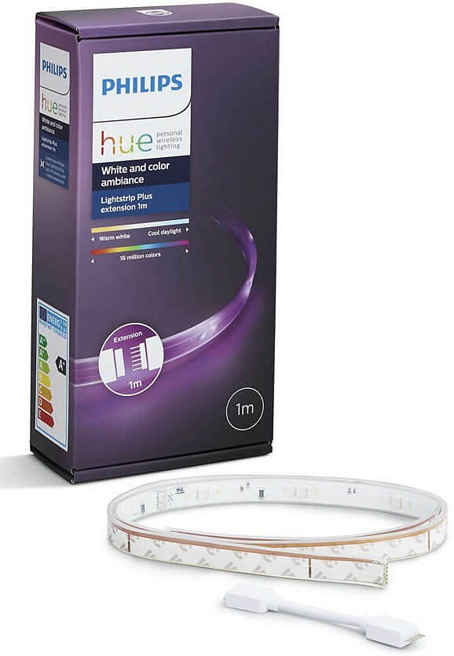
Gdzie kupić taśmę LED Philips HUE LightStrip plus?
Markowy produkt marki Philips jakim jest taśma LED LightStrip plus znajdziesz w ofercie internetowego sklepu z oświetleniem jakim jest Leddo. Na stronię sklepu sprawdzisz pełną specyfikację elementu oświetleniowego. https://leddo.pl/philips-hue-lightstrips-plus-1m-tasma-led-8718696129555.html

